|  |  |  |  |  |  |
| --- | --- | --- | --- | --- | --- |
| **Nombre de la práctica** | **Estructuras** | | | **No.** | **14** |
| **Asignatura:** | **Métodos numéricos** | **Carrera:** | **Ing. Sistemas Computacionales** | **Duración de la práctica (Hrs)** |  |

**I. Lugar de realización de la práctica (laboratorio, taller, aula u otro):** Otro

**II. Material empleado: laptop**

**III. Desarrollo de la práctica**

Lo primero que realice fue abrir mi software.

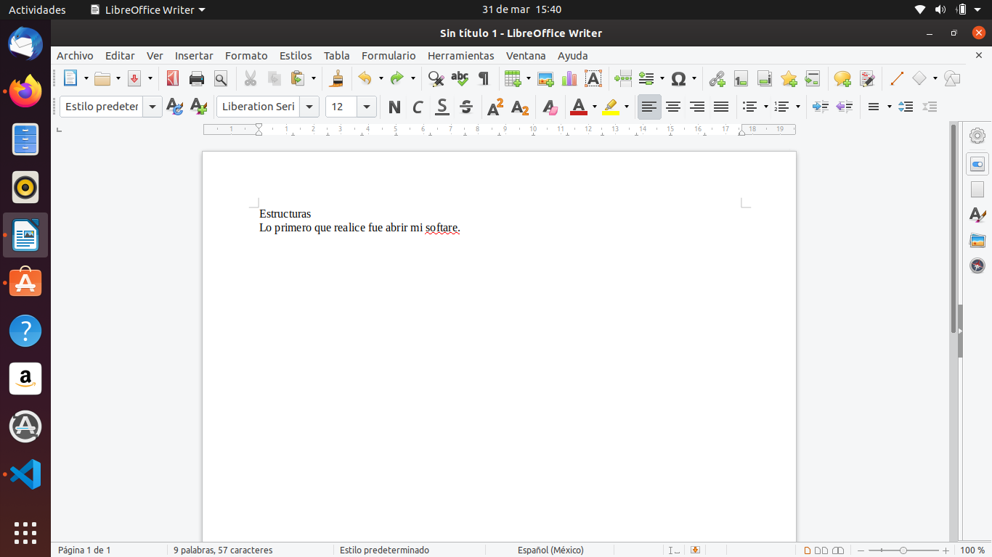

Una vez dentro del creo y guardo un nuevo proyecto siguiendo los siguientes pasos File > New >File>Save As> (nombre del proyecto).c>Save

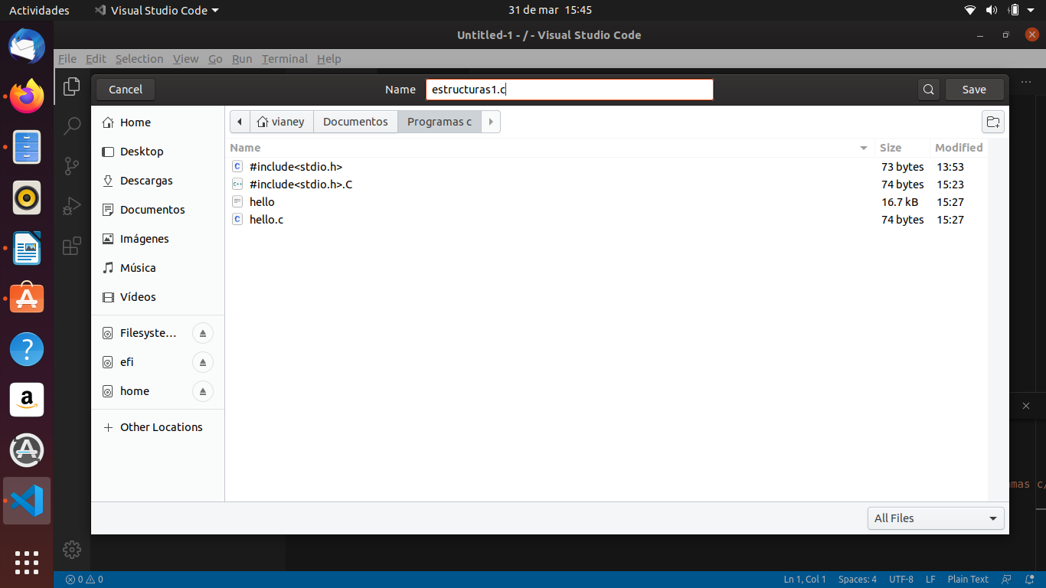

Posteriormente desarrollo mi código en el cual se compone de una estructura de tal manera que esta se declara dentro de ella los argumentos a utilizar como lo son las cadenas, una vez dentro del método main esta estructura forma parte del proceso, puesto que es utilizada para almacenar una cadena, que es solicitada por el usuario para posteriormente imprimirla, por lo tanto, en la presente captura se muestra la sintaxis de la estructura.

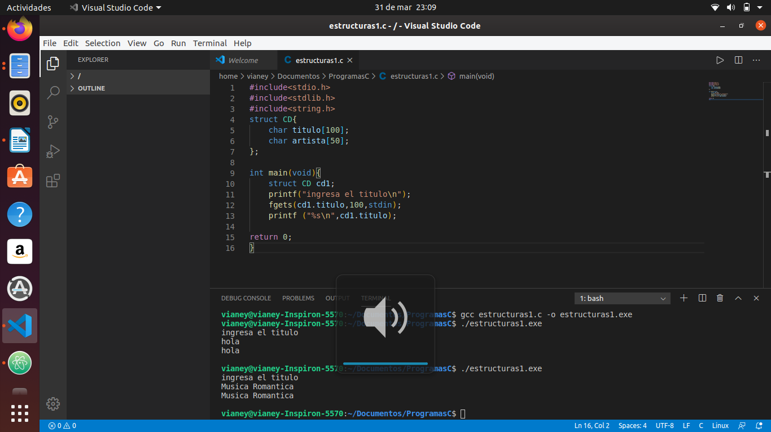

Al ejecutar dicho programa por medio de consola este es el resultado de la ejecución el cual se ingresa el título de la canción y posteriormente lo imprime en pantalla.

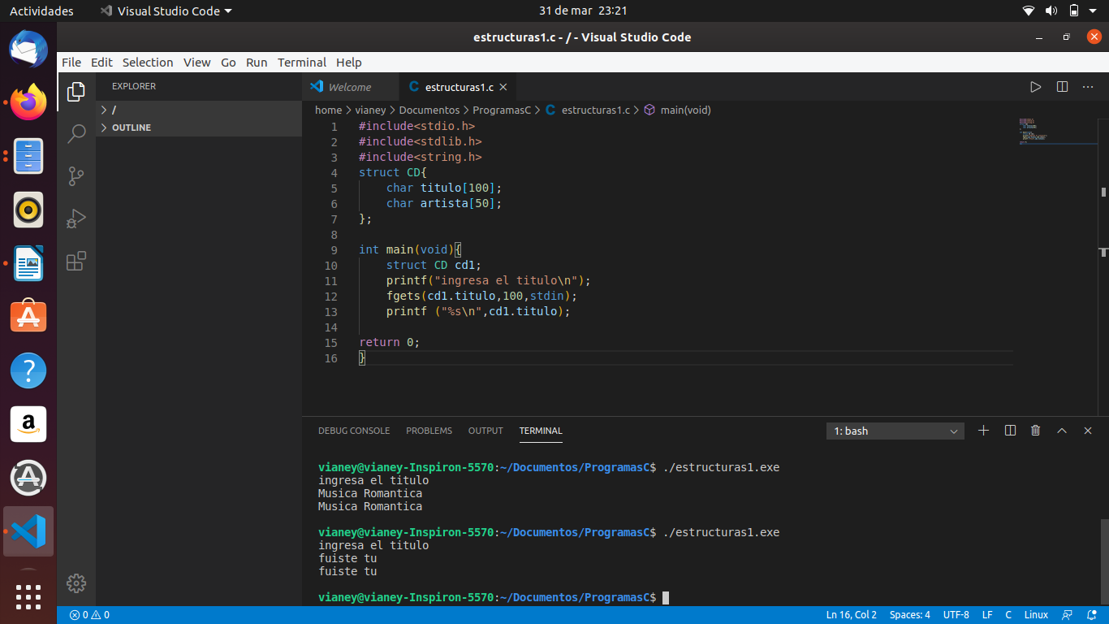

Posteriormente cree un nuevo programa al cual llame Estructuras2.c ya que necesariamente debe llevar esta extensión de lo contrario no se generará el .exe

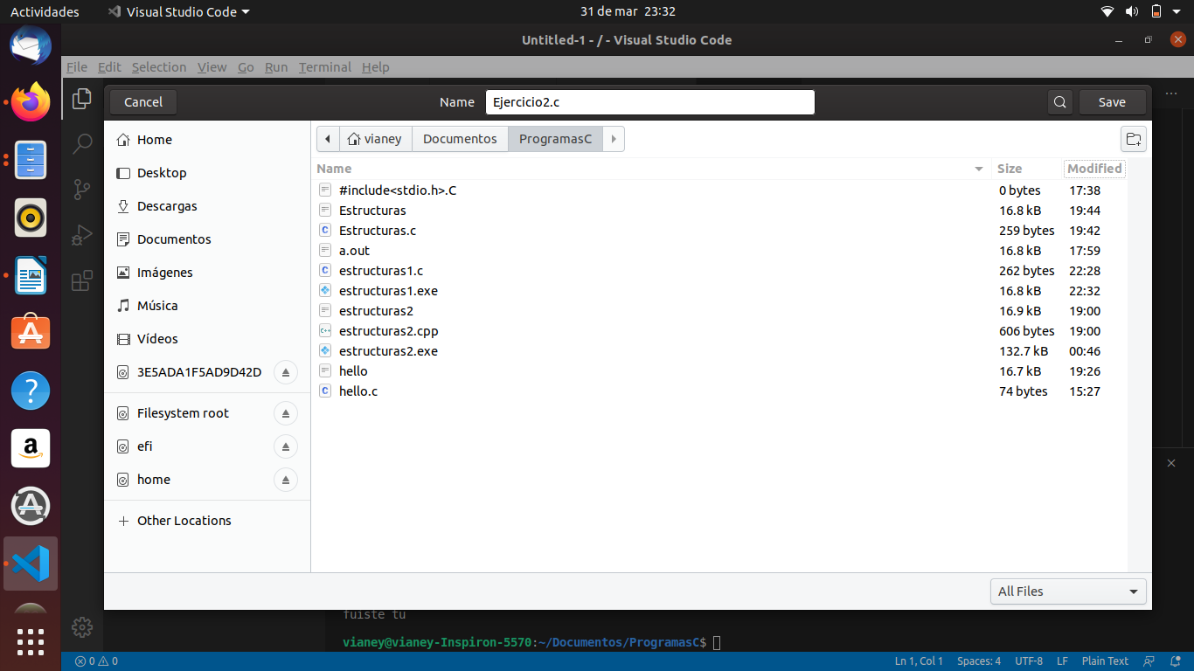

Modifica la estructura para que se pueda almacenar también.

num_canciones

anio

precio

Primero incluyo mis librerías dentro del proyecto, posteriormente a comparación del ejercicio anterior solo agrego los argumentos necesarios para almacenar los valores correspondientes que en este caso son de tipo int, puesto que son valores numéricos.

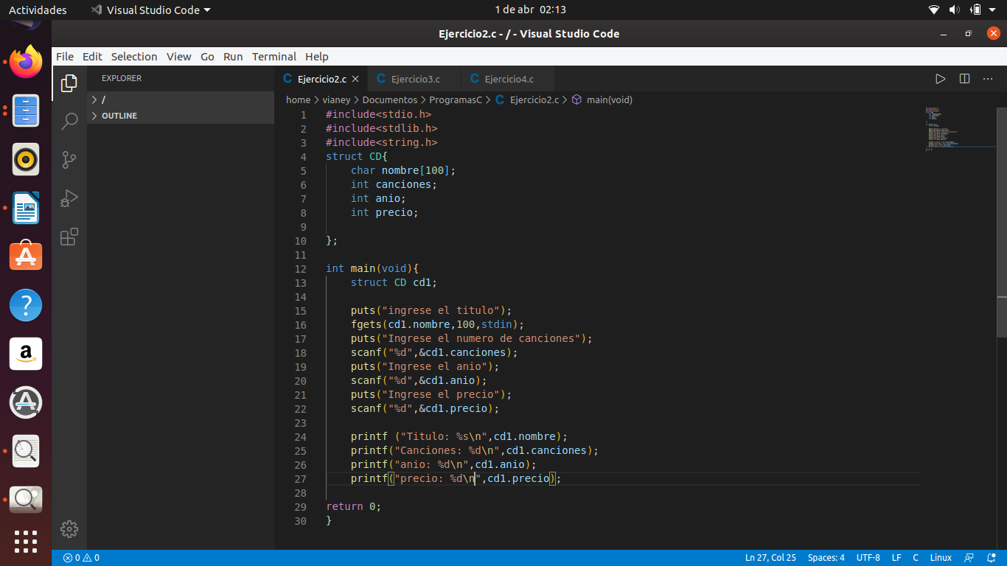

Al ejecutarlo este es el resultado obtenido, una vez que se ingresan los datos correspondientes.

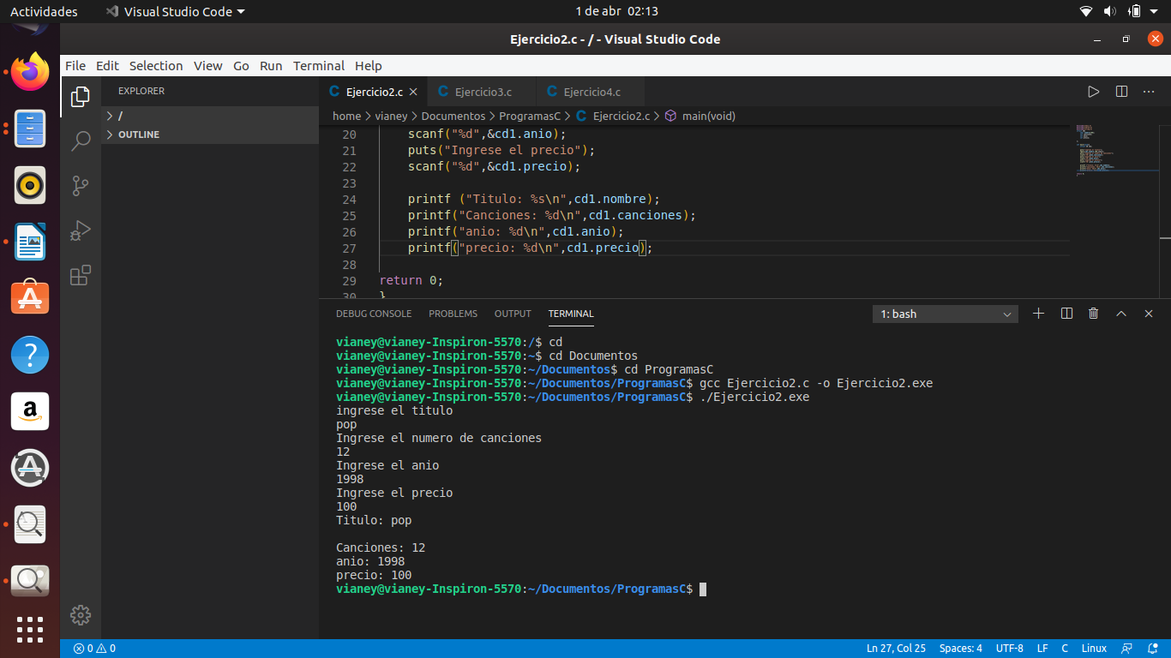

Realiza un programa en C que almacene y muestre la información de un empleado de la empresa

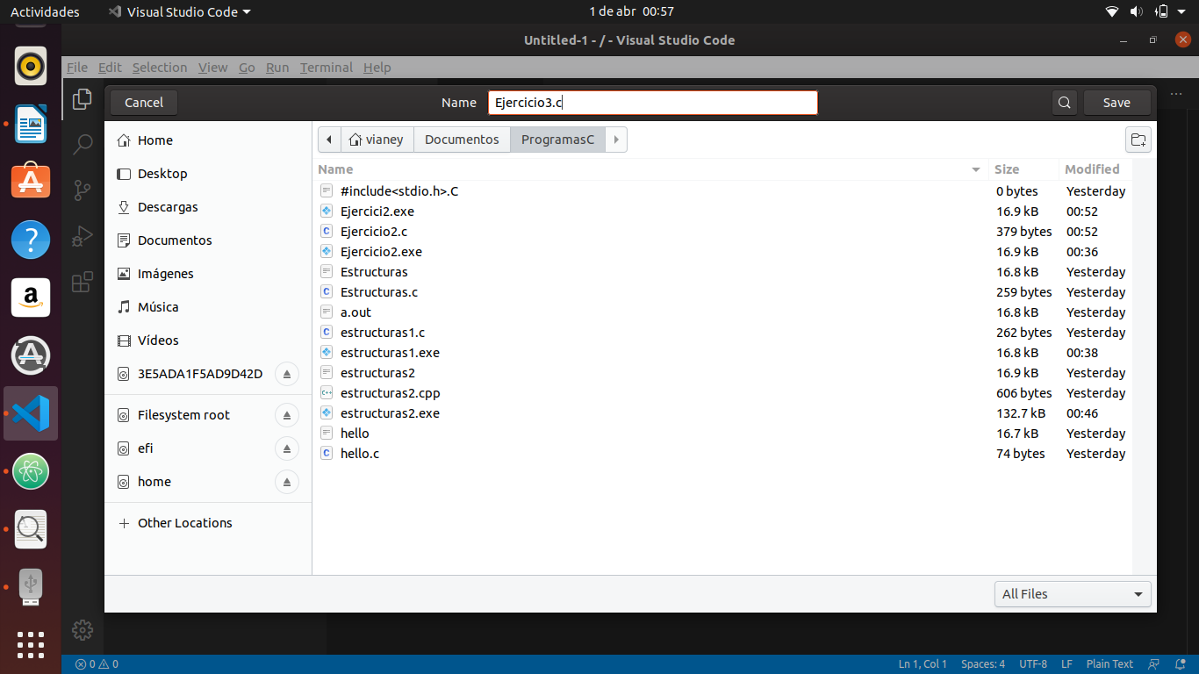DATACIC en una estructura llamada “empleado”. La información con que se cuenta del empleado es: nombre, sexo y sueldo.

Creo mi nuevo proyecto al cual nombre de la siguiente manera

Posteriormente desarrollo mi código se modificó la estructura ya que se crearon nuevos argumentos para almacenar los nuevos valores y posteriormente en el método main se mandan a llamar para que estos posean los valores ingresados por el usuario, los cuales se obtienen posteriormente por medio de un mensaje y por medio del fgets se obtienen dichos valores para finalmente volver a imprimirlos en pantalla.

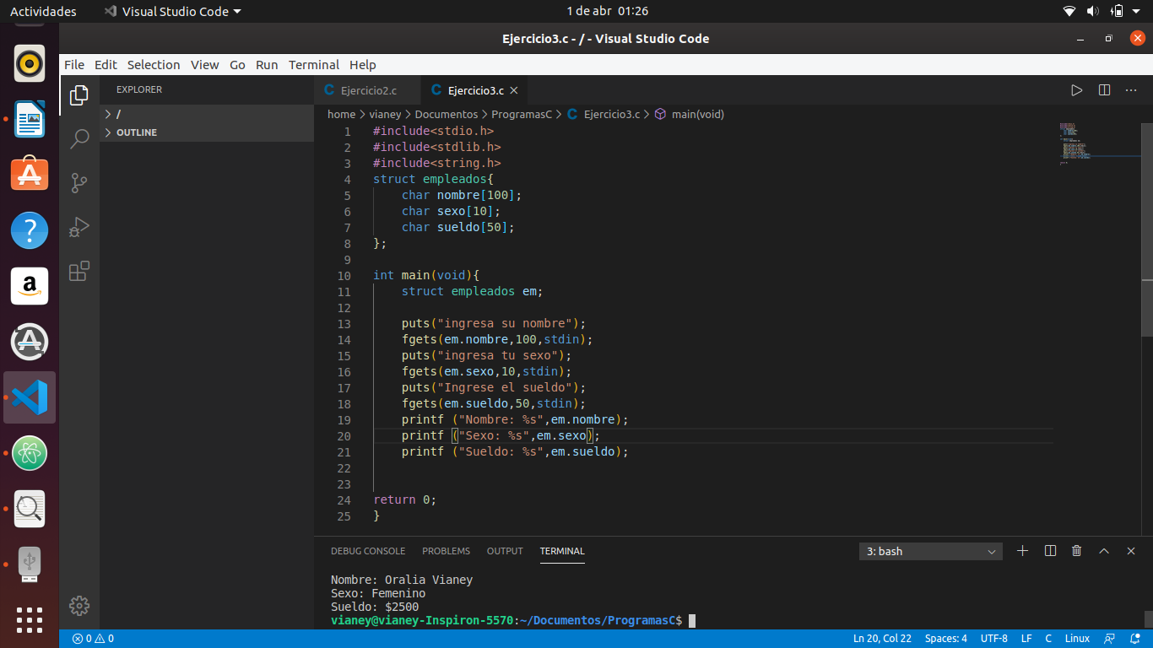

Una vez que se ejecuta y se ingresan los datos este es el resultado que aparece en pantalla.

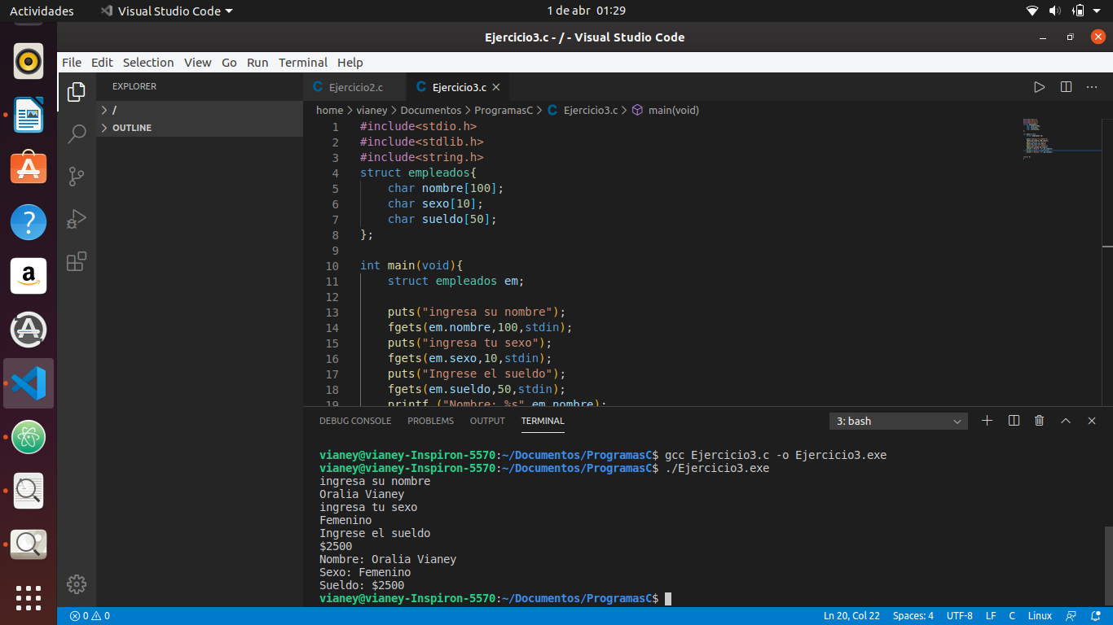

Realiza un programa en C que almacene y muestre la información de un atleta (deporte, nombre, pais,

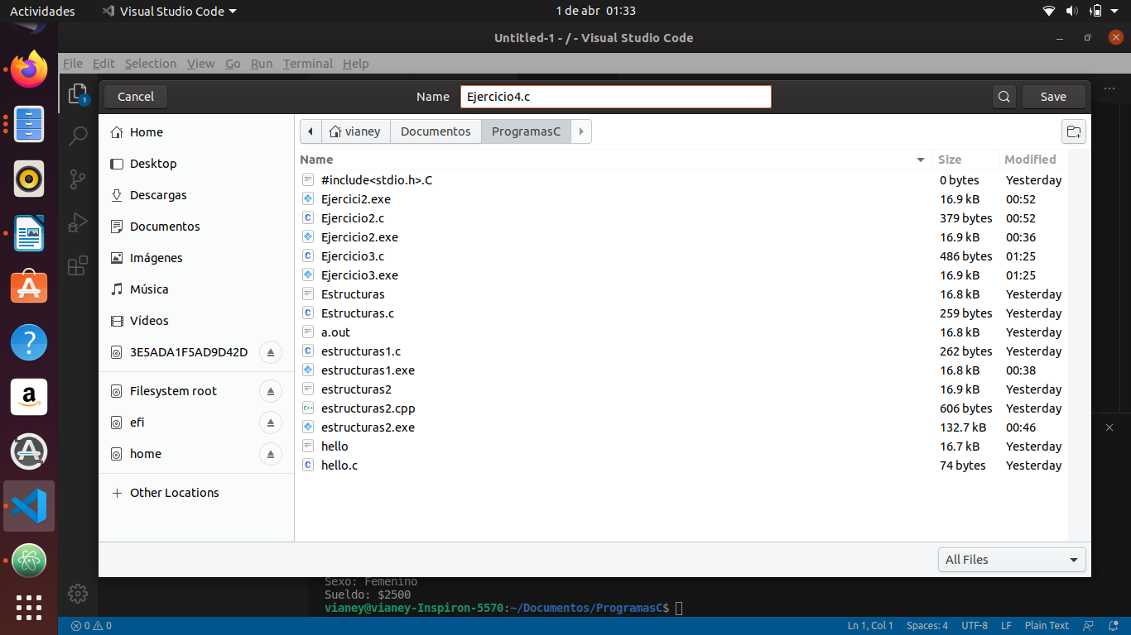n_medallas).

En el código cree nuevas cadenas para que estas fueran llamadas posteriormente en la función principal, en el cual de igual manera se solicitan los datos por medio de los mensajes y así asignar los valores ingresados por medio del fgets y el scanf en caso de los valores numéricos.

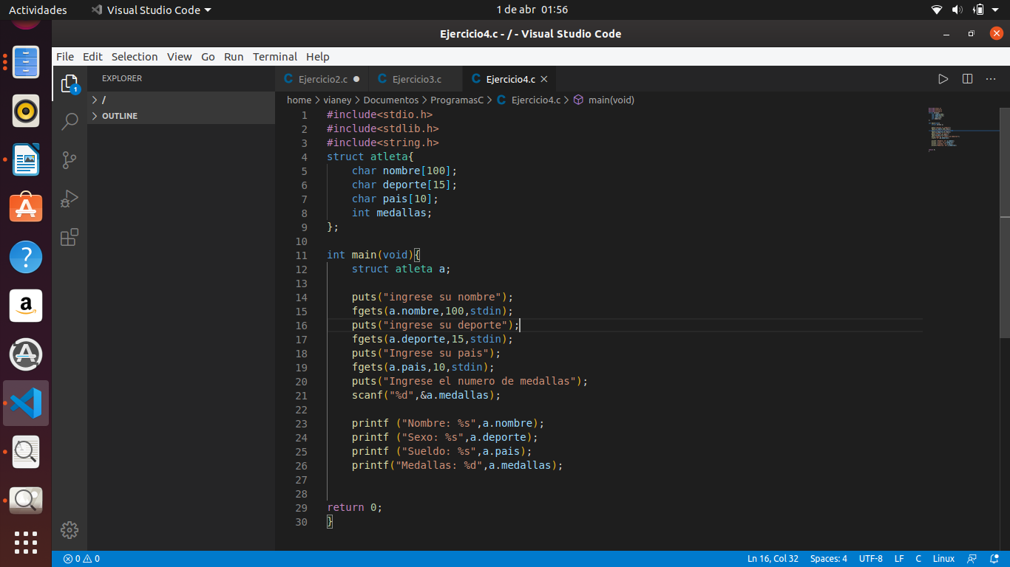

Finalmente al ejecutar y compilar el programa estos son los valores obtenidos.

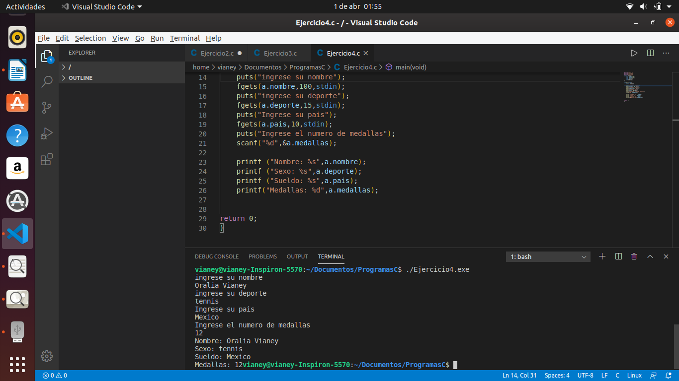

A continuación se muestra un ejemplo de las estructuras según su función con argumentos en cadenas, para lo cual asigne el siguiente nombre a mi proyecto

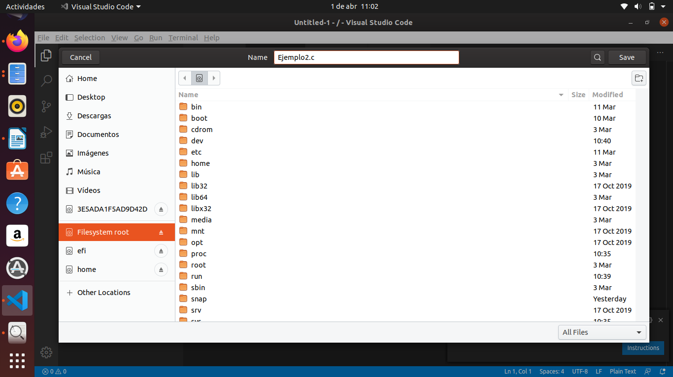

En cuanto al coligo lo que se realiza es una estructura la cual asigna como los valores a las posiciones de la cadena agua, y una vez que se asigna el tamaño de esta, se puede ingresar el dato según sea la posición que en este caso se almacena en la posición 0 y posteriormente se imprime

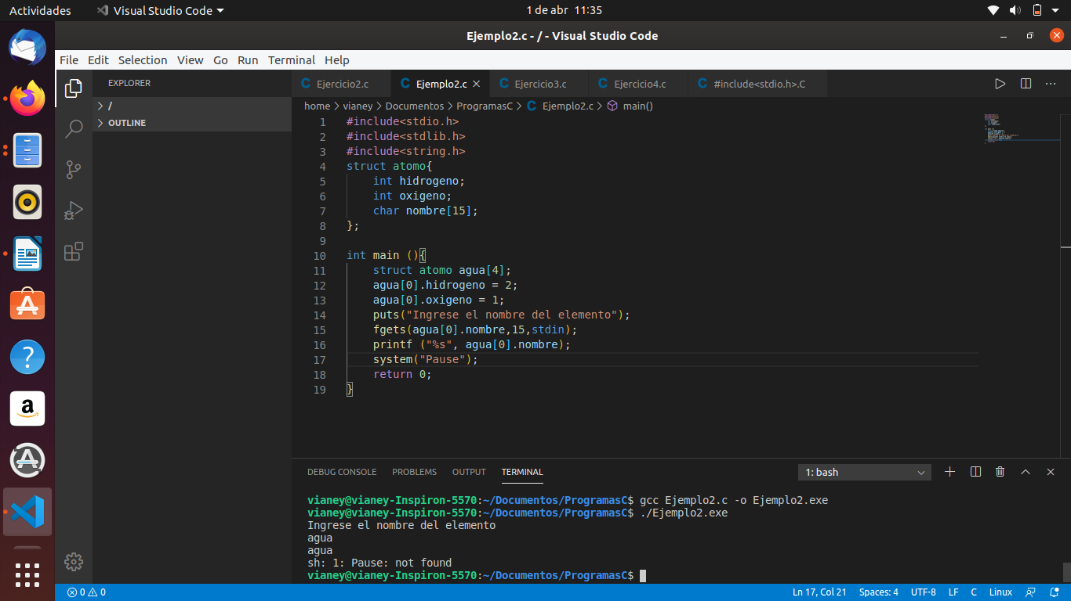

Al ejecutarlo se muestra el mensaje e ingreso el dato, para que después mande nuevamente ese valor



Realiza un programa en C que almacene y muestre la información de 5 empleado de la empresa

DATACIC en una estructura llamada “empleado”. La Información con que se cuenta del empleado es: nombre, sexo y sueldo. Muestra el empleado de menos sueldo.

Comencé creando un nuevo proyecto al cual llame Ejercicio5 y lo guarde como anteriormente lo hemos hecho como se muestra en pantalla.

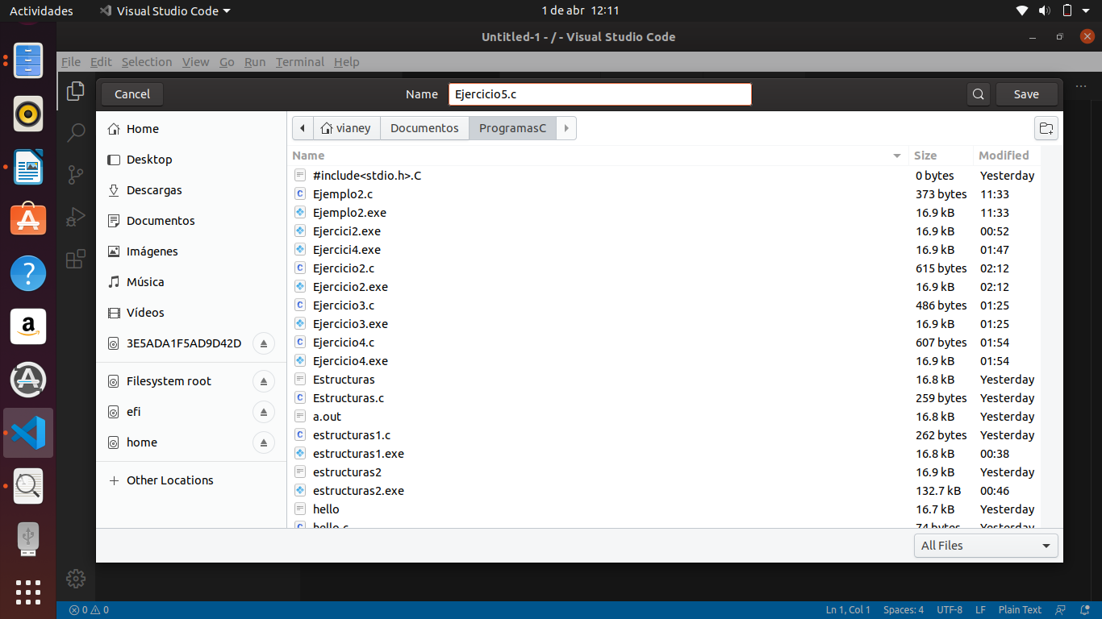

El código se basa en tomar la estructura como arreglo en el cual por medio del ciclo for se van llenando posición por posición y posteriormente por medio de los if se comparan por dichas posiciones de acuerdo al valor almacenado el sueldo y según sea el caso de cual sea el menor se manda a imprimir los valores que poseen en esa posición según sea el nombre el sexo y su sueldo

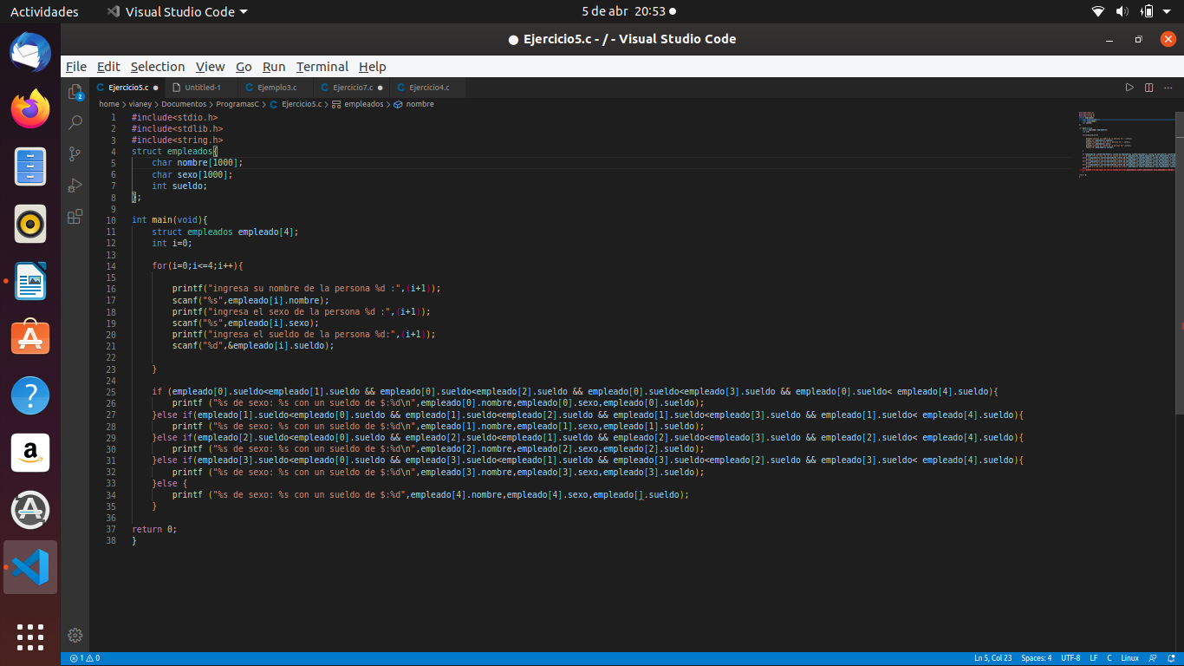

Al ejecutar el programa e ingresar los datos el resultado es el siguiente. Como podemos ver muestra los datos del empleado con el menor sueldo

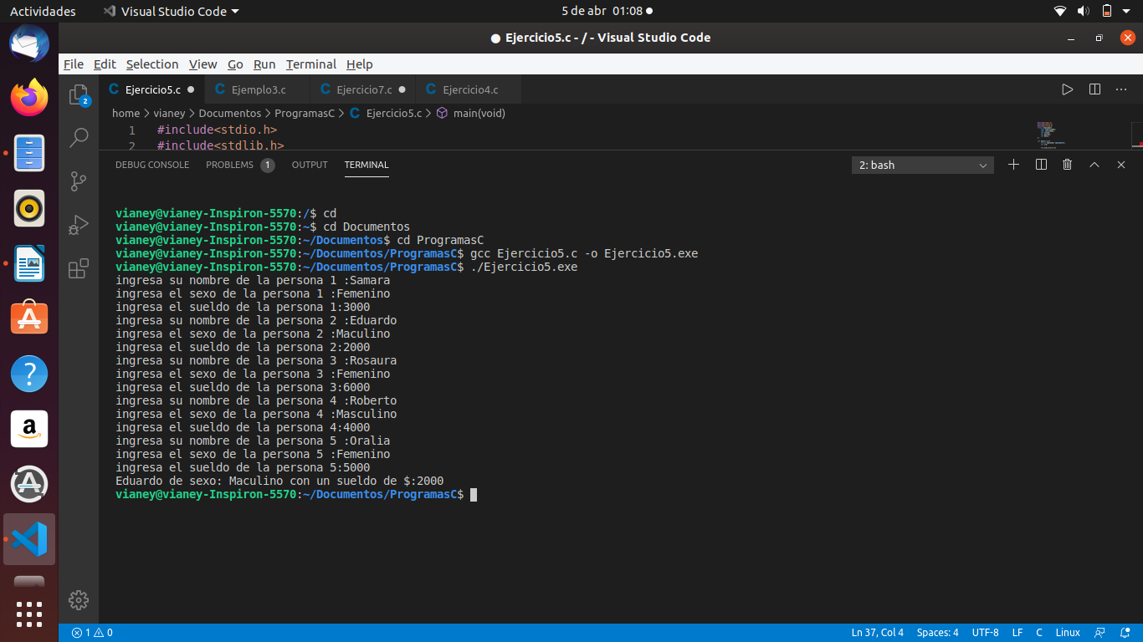

Ejercicio 6

Realiza un programa en C que almacene y muestre la información de 10 atleta (deporte, nombre, pais, nmedallas) y te diga que atleta tiene mayor número de medallas.

El presente proyecto tendrá el siguiente nombre.

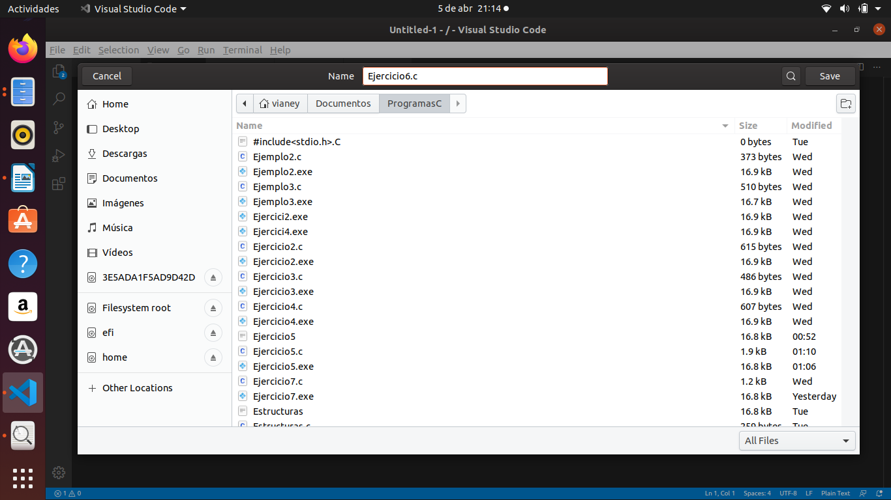

Mi código es simular al anterior, sin embargo, en este reduce las líneas de código debido a que ahora mi if se encuentra dentro del ciclo y solo mostrara el nombre del atleta con más medallas, por lo tanto se va almacenando en un nuevo argumento para posteriormente compararlo y de esta manera poder imprimir este valor que se está pasando, por medio de su posición.

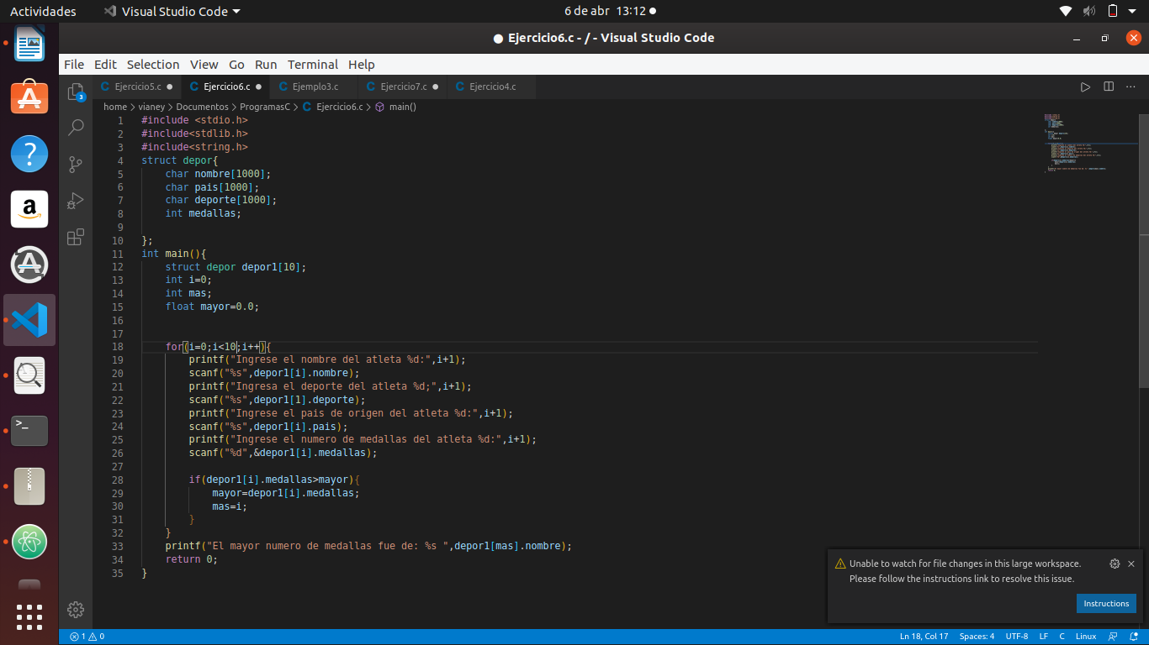

Al ejecutar el programa e ingresar los datos solicitados se comprueba el funcionamiento

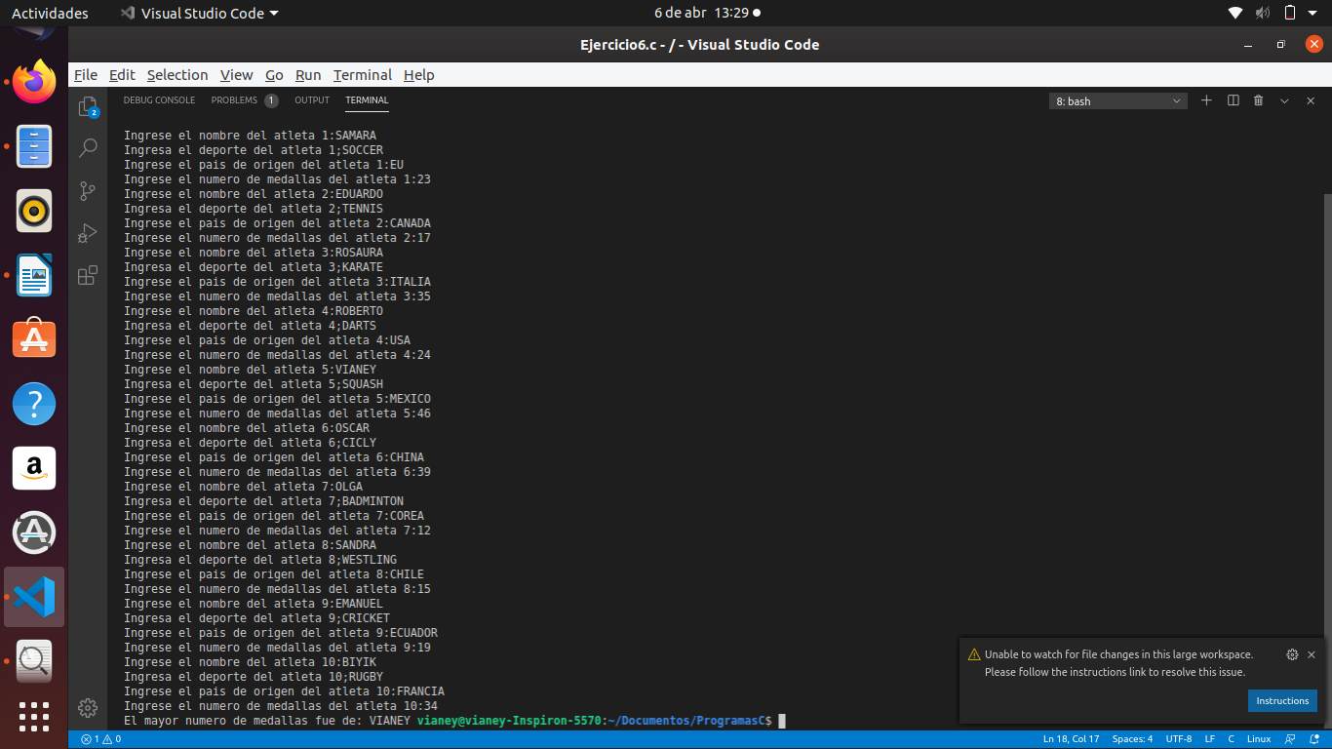

Creo un nuevo proyecto con el siguiente nombre.

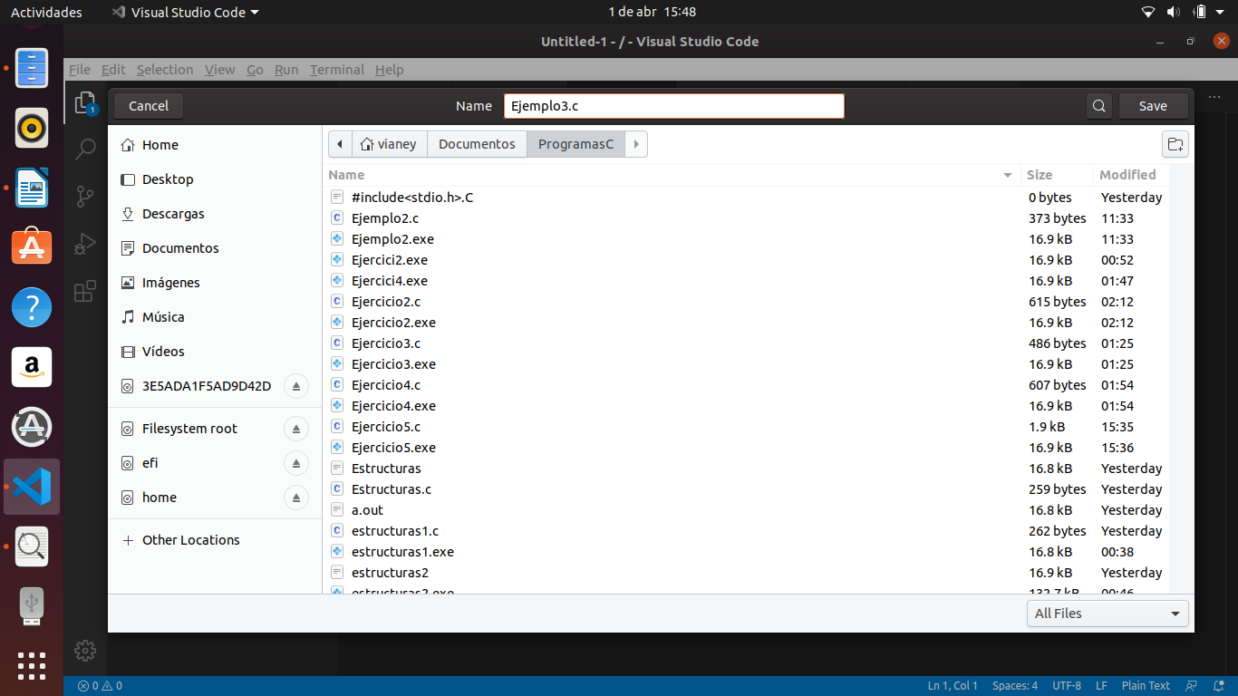

A continuación, se muestra la sintaxis para pasar las estructuras a funciones como anteriormente se ha visto se pueden pasar los valores de los parámetros y de igual manera estos valores pueden ser los de las estructuras, como lo es en este código donde como se puede apreciar la función obtiene los valore de las estructuras, por ello multiplica en este caso 3*6 ya que son los valores que le pasa la estructura y posteriormente 4*2 y posteriormente son los resultados que se imprimen.

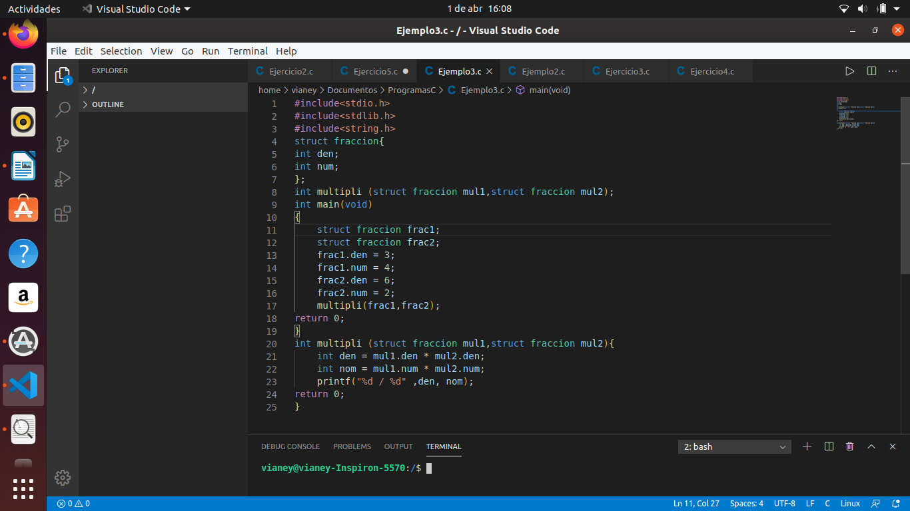

El resultado al ejecutar el programa es el que a continuación se muestra en pantalla, que en este caso son 6*3=18 y 4*2=8, los cuales son los resultados correctos.

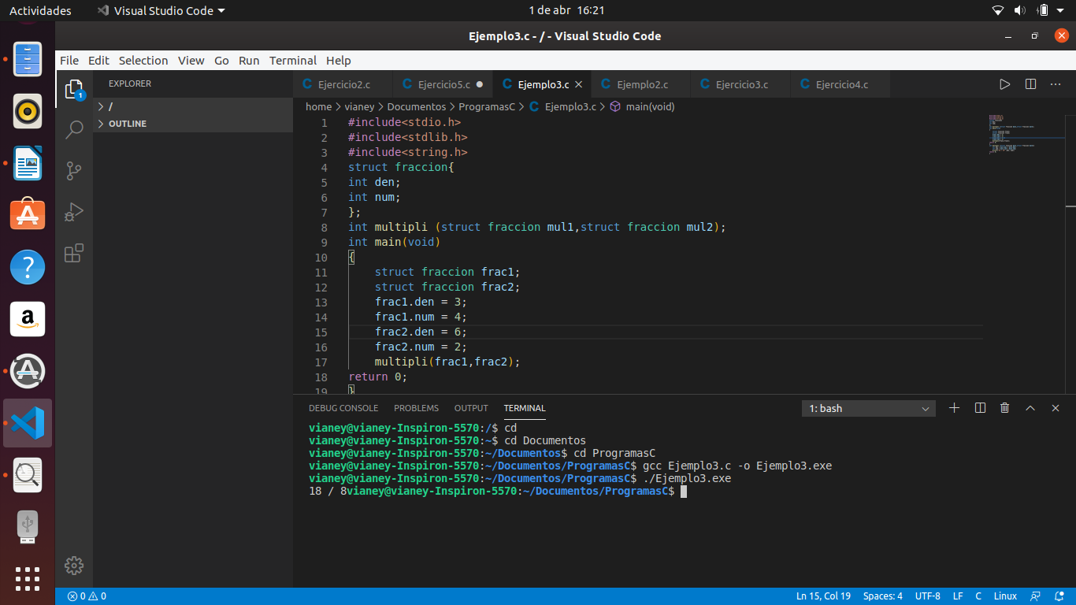

Implementar funciones para la suma, la resta y la división de fracciones usando la estructura fracción.

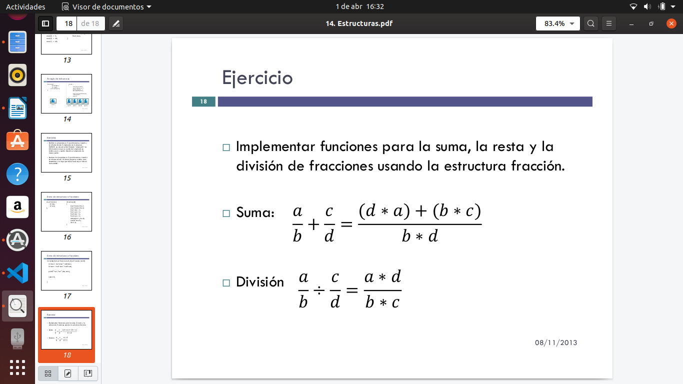

Para dar pauta a el desarrollo primero cree el programa con el siguiente nombre.

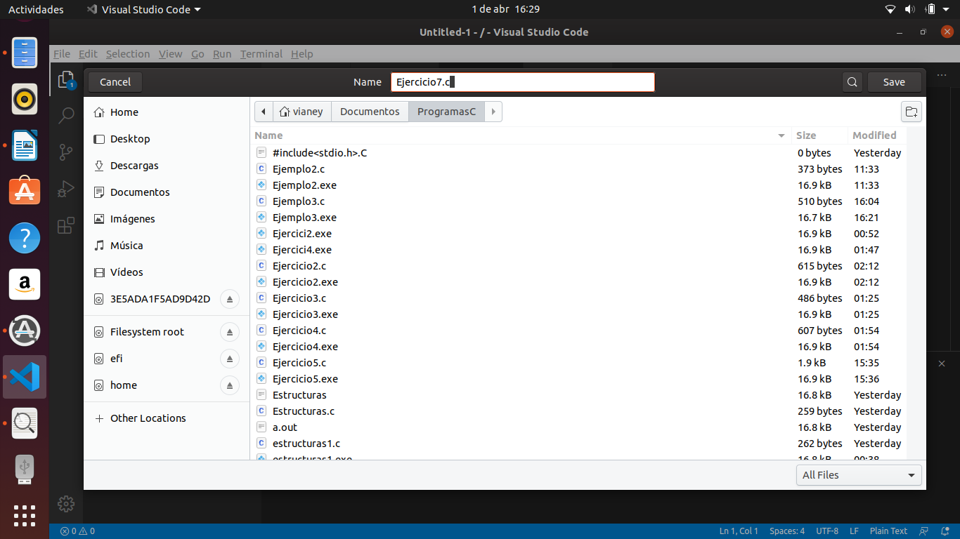

En nuestro código se crea la estructura con el nombre que se indica en el ejercicio, dicha estructura contiene los argumentos necesarios para almacenar los valores correspondientes, posteriormente cree mis funciones una para cada una de las operaciones, en las cuales indico que los pararemos que se pasaran serán los de la estructura, posteriormente dentro de mi función principal asigno valor a los argumentos de la estructura y después se menda a llamar a dichas funciones, mientras que en las funciones se toman los valores de los parámetros correspondientes y se realizan las operaciones necesarias para obtener la suma, resta y división.

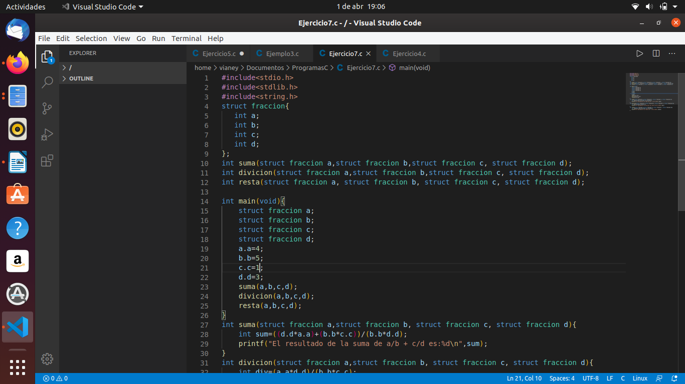

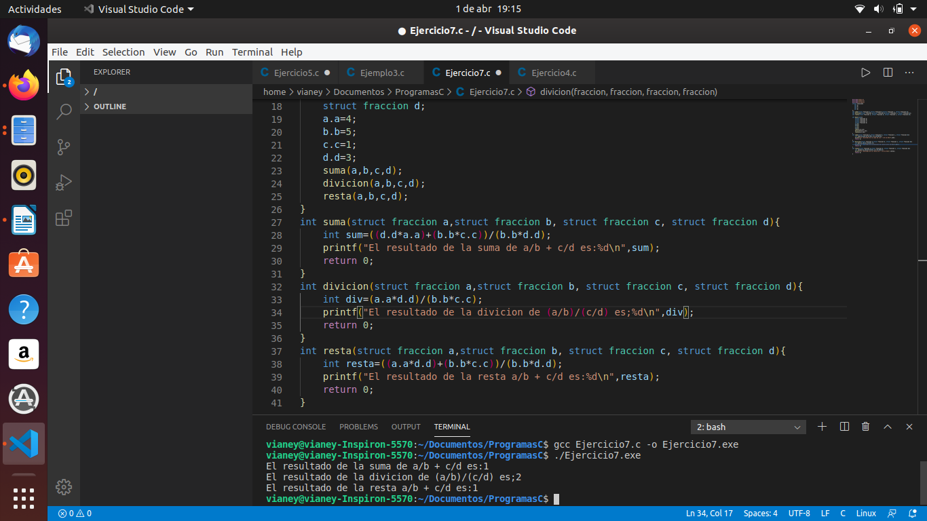

Al ejecutar el programa el resultado es el siguiente devido a los valores asignados a los argumentos de la estructura.



**IV. Conclusiones:**

La estructuras permiten almacenar datos de forma más accesible, además de que brindan funcionalidades con arreglos para almacenara datos en posiciones distintas, además de ello estas al funcionar como arreglos, brindan las mismas funcionalidades para comparar valores, la parte más interesante de ellas es que también se pueden utilizar como parámetros al pasar estos valores a las funciones, de tal manera que logren ser utilizados para realizar las operaciones correspondientes y lograr obtener los resultados esperados.

Las estructuras al tener la función de ser arreglos permiten así mismo almacenar los datos en diferentes arreglos según sea el caso, es decir los va almacenando en diferentes arreglos, según el argumento que indiquemos para almacenarlos.